**TRƯỜNG ĐẠI HỌC KHOA HỌC TỰ NHIÊN – ĐHQG TP.HỒ CHÍ MINH**

**KHOA CÔNG NGHỆ THÔNG TIN**

**BỘ MÔN CÔNG NGHỆ PHẦN MỀM**



**TÀI LIỆU HƯỚNG DẪN CÀI ĐẶT CÔNG CỤ VÀ BIÊN DỊCH MÃ NGUỒN   
ỨNG DỤNG ĐIỆN THOẠI**

**XÂY DỰNG HỆ THỐNG CUNG CẤP DỊCH VỤ NHẬN DẠNG ÂM THANH TIẾNG VIỆT**

**GVHD:**

TS. Ngô Huy Biên

**Sinh viên thực hiện:**

1612704 – Trần Thanh Tịnh

[1612704@student.hcmus.edu.vn](mailto:1612704@student.hcmus.edu.vn)

1612339 – Trần Khánh Linh

[1612339@student.hcmus.edu.vn](mailto:1612339@student.hcmus.edu.vn)

**Mục lục**

**1.** **Giới thiệu** 4

**1.1** **Mục đích** 4

**1.2** **Yêu cầu môi trường** 4

**2.** **Cài đặt môi trường, công cụ** 5

**3.** **Biên dịch mã nguồn** 13

**4.** **Trường hợp lỗi** 17

**Bảng mô tả thay đổi tài liệu**

|  |  |  |  |
| --- | --- | --- | --- |
| **Ngày** | **Phiên bản** | **Mô tả** | **Người viết** |
| 20/06/2020 | 1.0 | Hướng dẫn cách cài đặt môi trường và biên dịch mã nguồn của ứng dụng học tiếng Việt | Trần Thanh Tịnh Trần Khánh Linh |

1. **Giới thiệu**
2. **Mục đích**

Tài liệu hướng dẫn cũng như cung cấp những thông tin cần thiết, chi tiết về các bước để cài đặt và sử dụng thư viện SDK bằng ngôn ngữ JavaScript (NPM Package)   
<https://www.npmjs.com/package/asr-vietspeech>

1. **Yêu cầu môi trường**

* NodeJS phiên bản v10.18.0trở lên
* Python phiên bản 2.7.15 trở lên
* Java 8

1. **Cài đặt môi trường, công cụ**
2. **Chuẩn bị**

* Máy tính sử dụng hệ điều hành Window có kết nối mạng.
* Môi trường lập trình NodeJS tải tại <https://nodejs.org/en/download/>
* Bất kỳ Ide nào dùng cho lập trình NodeJS, trong phần hướng dẫn này nhóm sẽ dùng IDE Visual Studio Code tải tại <https://code.visualstudio.com/>

1. **Cài đặt môi trường NodeJS**

* Ở trong bài này nhóm phát triển sẽ hướng dẫn cài đặt NodeJS trên các máy tính sử dụng hệ điều hành Window.
* Tải tệp cài đặt NodeJS có định dạng .msi về ở đường dẫn đã cung cấp ở trên, chú ý nếu máy tính phiên bản 32-bit thì tải tệp cài đặt dành cho phiên bản 32-bit, nếu máy tính phiên bản 64-bit thì tải tệp cài đặt dành cho phiên bản 64-bit.

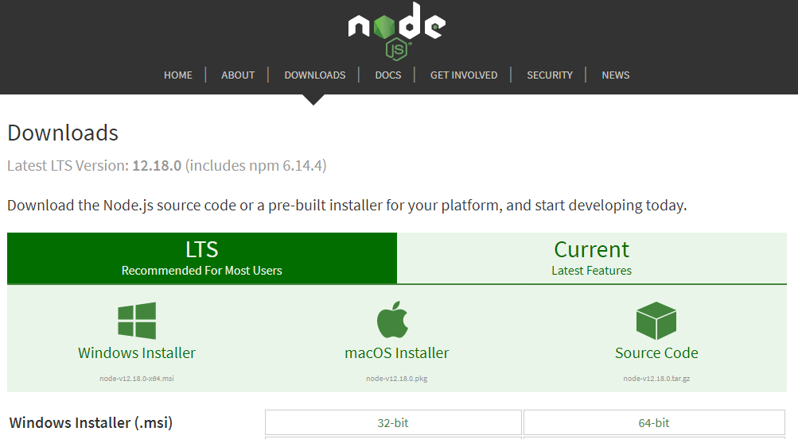

* Sau khi tải tệp cài đặt về thì tiến hành khởi động tệp cài đặt.

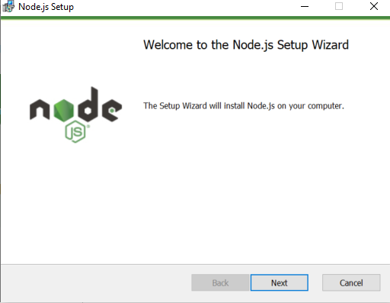

* Nhấp vào ô “I accept the terms in the License Agreement” và chọn Next. 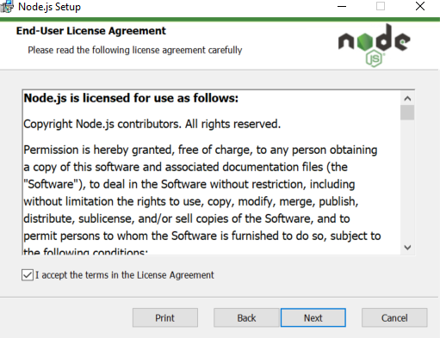
* Nếu có nhu cầu cài đặt NodeJS ở một thư mục khác nhấp vào nút Change, sau đó chọn Next.

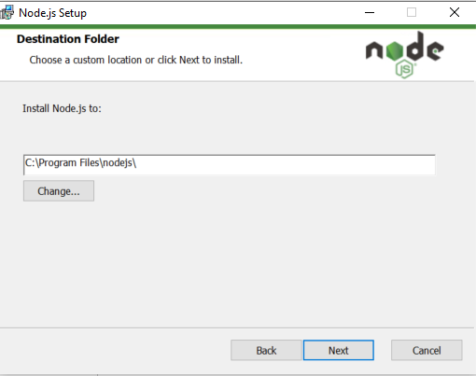

* Tùy chọn hoặc xem dung lượng, sau đó chọn Next.

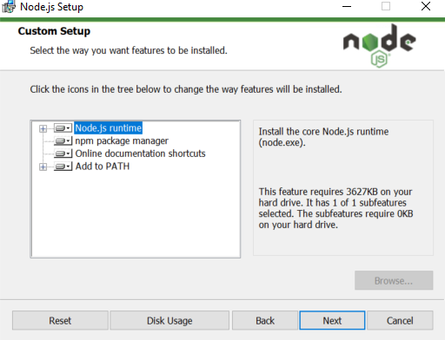

* Cho phép trình cài đặt tự cài đặt thêm phần mềm cần thiết thì nhấp vào ô “Automatically install the necessary tools” (khuyến khích không chọn), sau đó chọn Next

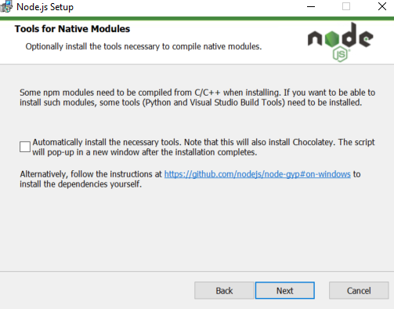

* Nhấn Install để bắt đầu cài đặt.

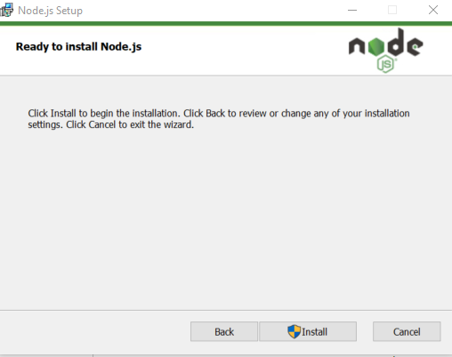

* Sau khi hoàn thành sẽ có thông báo như sau. Chọn Next.

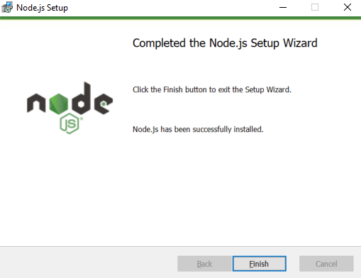

* Chọn Finish để hoàn tất quá trình cài đặt và mở môi trường.

1. **Cài đặt môi trường Java**

* Tải tập tin cài đặt Java đã nêu trên và tiến hành cài đặt theo các bước sau:

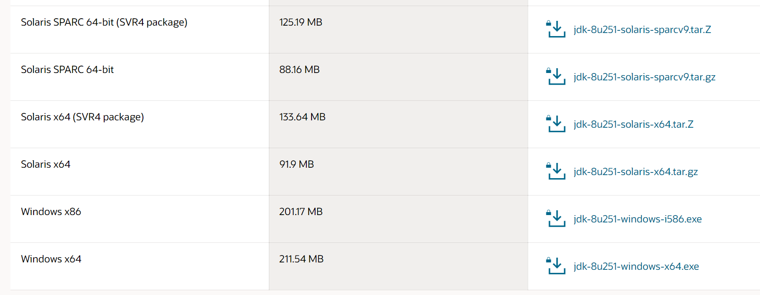

* Tiến hành khởi động tệp và chọn **Next**

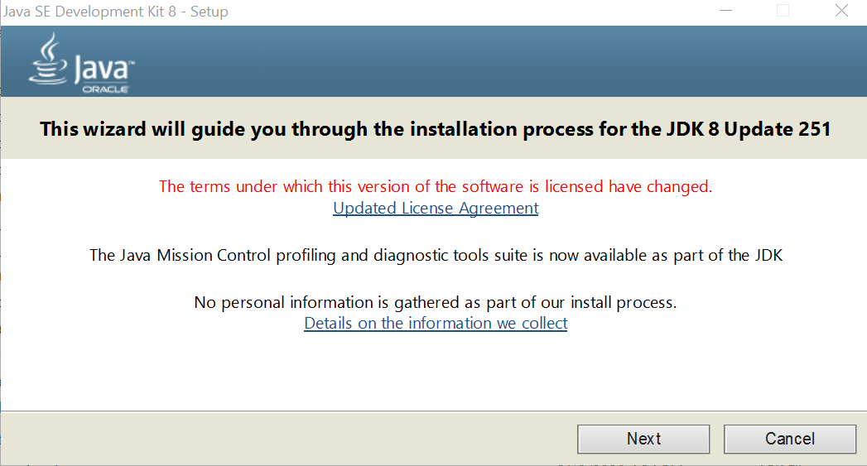

* Chọn thư mục cài đặt và nhấn **Next**

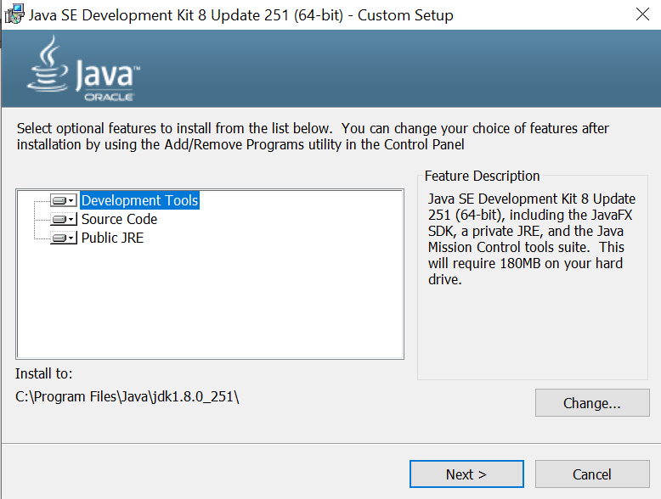

* Sau đó nhấn **Next**

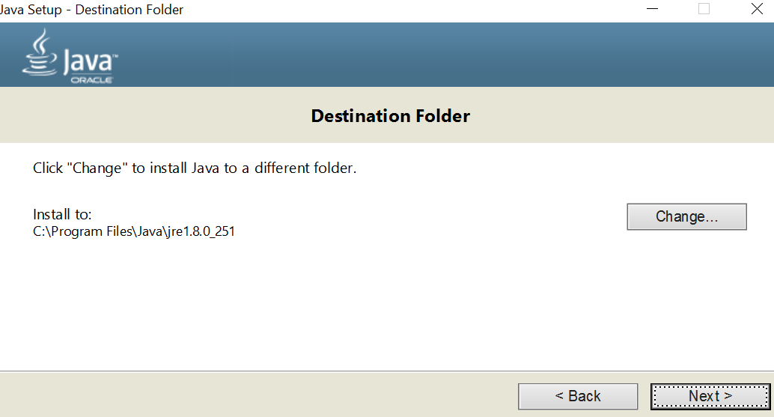

* Đợi cho quá trình cài đặt hoàn thành và nhấn **Close**

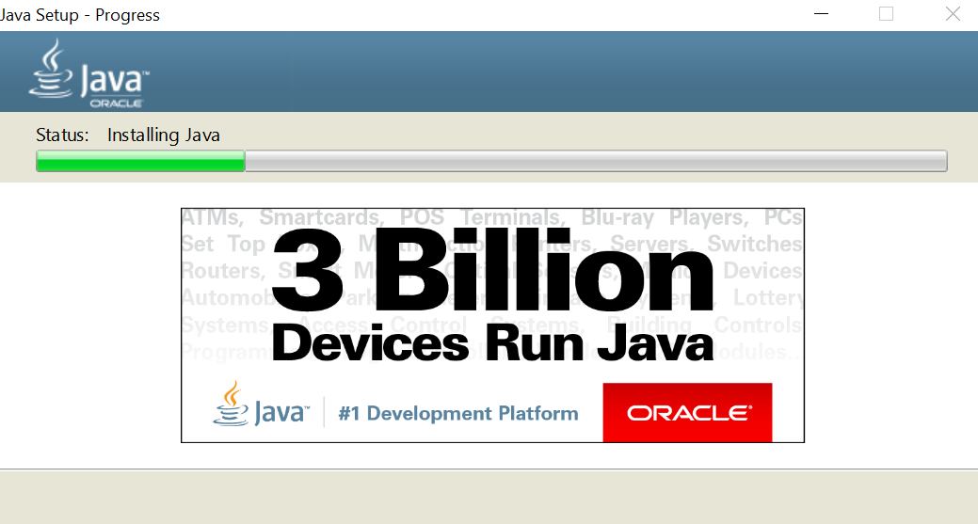

1. **Cài đặt môi trường Python**

* Tải tập tin cài đặt Python đã nêu trên và tiến hành cài đặt theo các bước sau

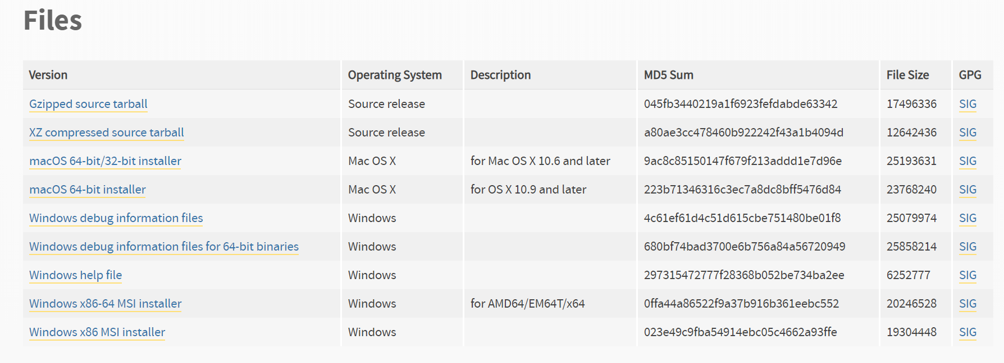

* Tiến hành khởi động tệp

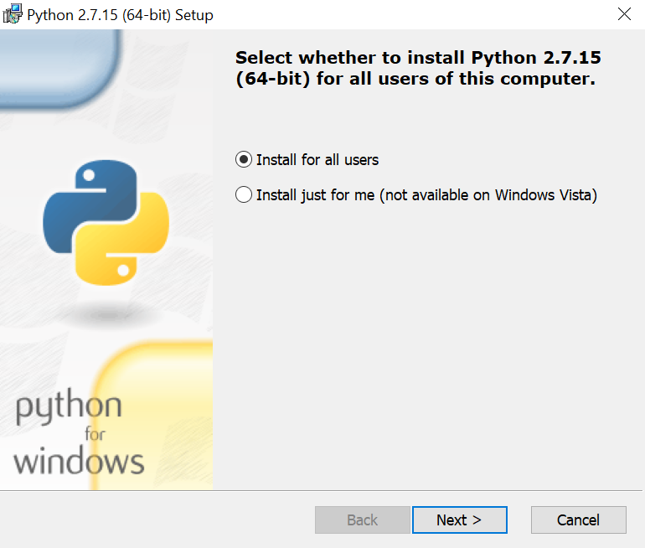

* Chọn thư mục cài đặt sau đó nhấn **Next**

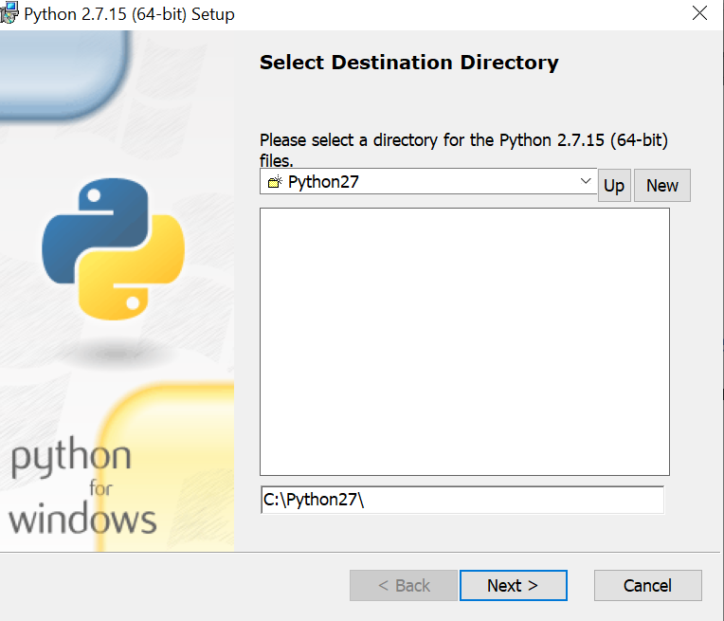

* Tùy chọn sau đó nhấn **Next**

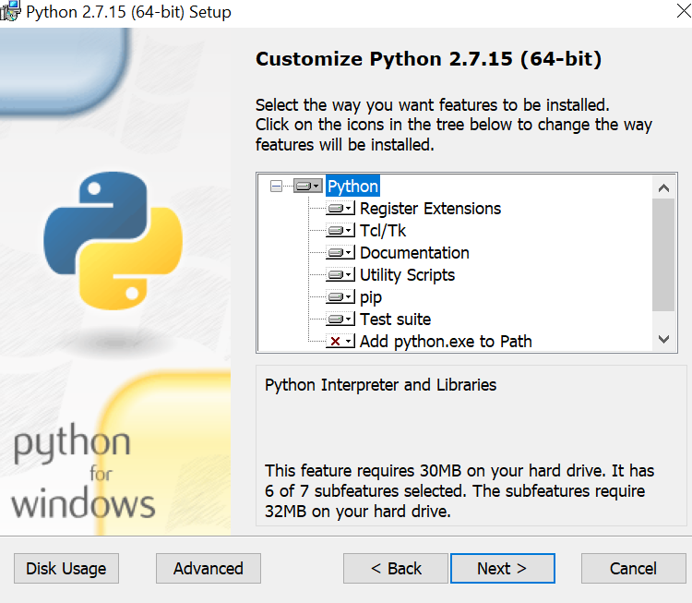

* Đợi cài đặt hoàn thành và chọn **Finish**

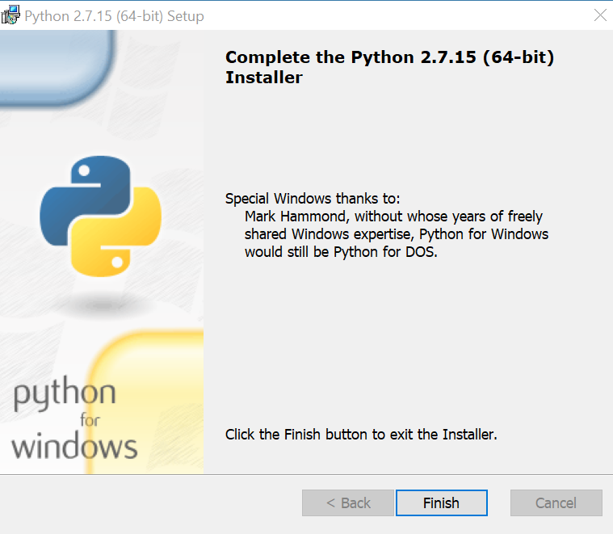

1. **Cài đặt trình biên dịch Visual Studio Code**

* Tải tệp cài đặt Visual Studio Code đã nêu ở trên và tiến hành cài đặt theo các bước sau

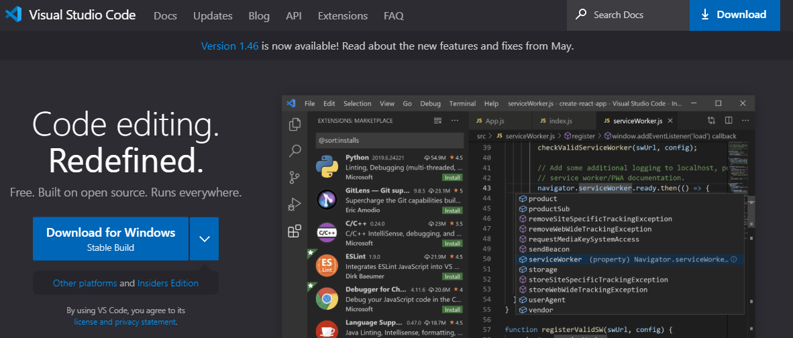

* Tiến hành khởi động tệp sau đó nhấp vào “I accept the agreement” đế tiếp tục cài đặt

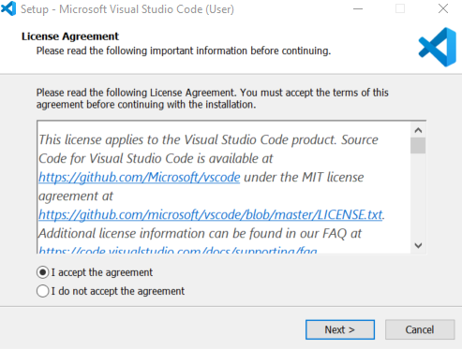

* Chọn thư mục cài đặt Visual Studio Code (nên giữ mặc định) và nhấn Next

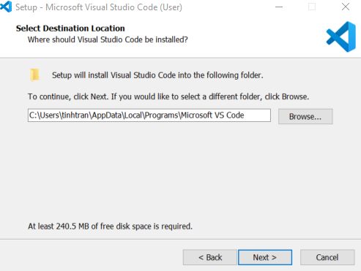

* Chọn thư mục tạo tập tin Shortcut (tập tin mở nhanh trình biên dịch) và nhấn Next

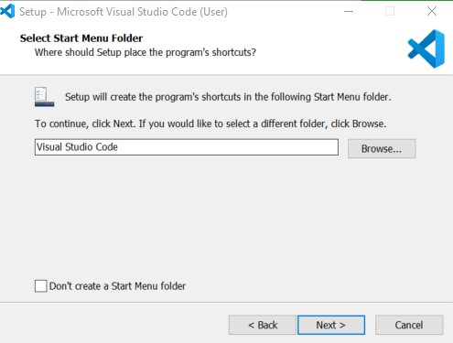

* Chọn cài đặt mở tập tin, thư mục với Visual Studio Code nếu muốn và nhấn Next
* 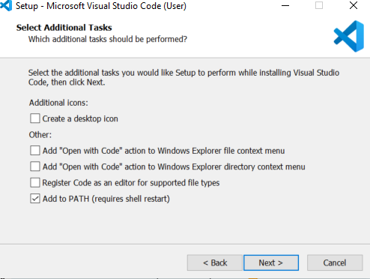
* Nhấn Install để bắt đầu cài đặt

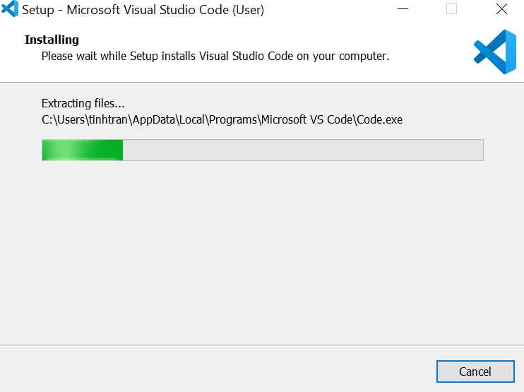

* Sau khi cài đặt xong, nhấn Finish để hoàn thành và mở trình biên dịch

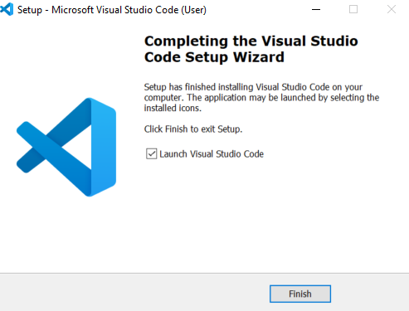

1. **Biên dịch mã nguồn:**

* Chọn **File > Open folder** sau đó chọn thư mục chứa mã nguồn

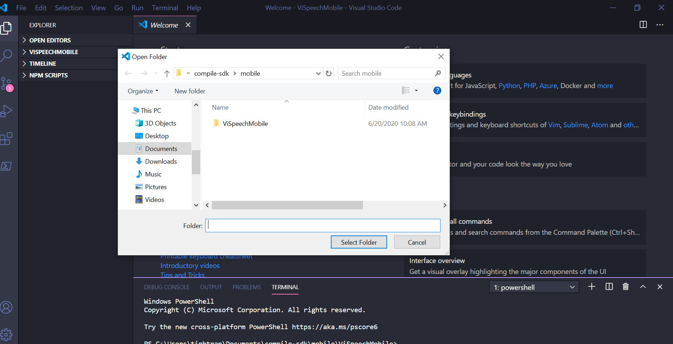

* Gõ câu lệnh **cd android** trong phần **Terminal**

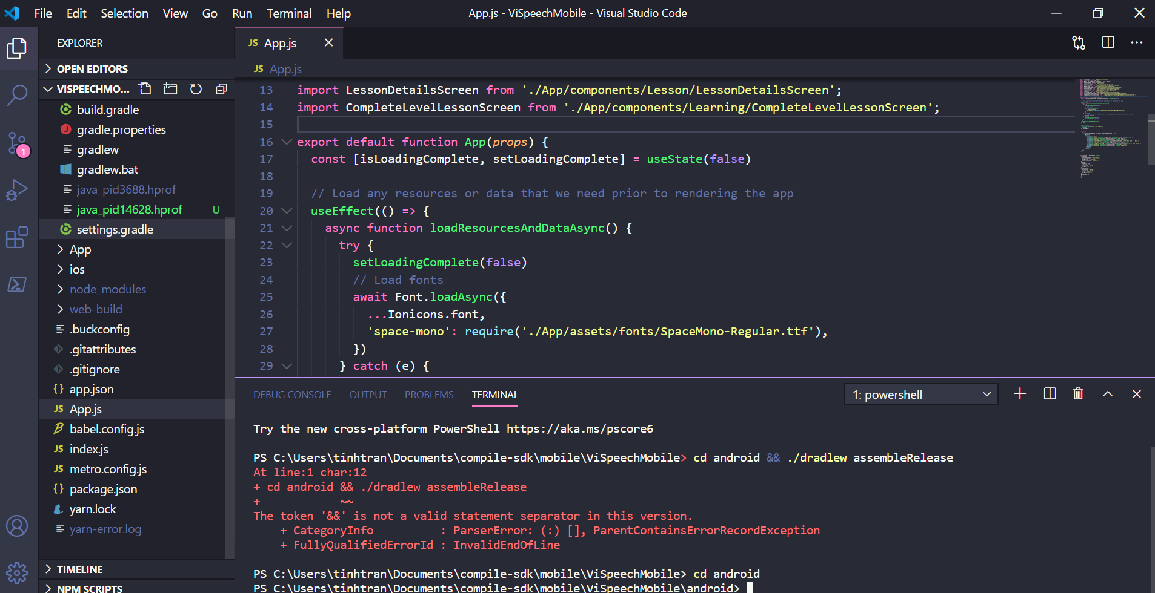

* Xóa thư mục **build** trong đường dẫn **android/app/build**
* Sau đó gõ tiếp **./gradlew assembleRelease** và đợi quá trình biên dịch mã nguồn thành file APK chứa trong thư mục **android/app/build/outputs/app-release.apk**

